Додаток
до рішення виконавчого комітету
від 24.03.2020 № 167

ПЕРЕЛІК
замовників, яким дозволено розміщення соціальної реклами
№ з/п | Замовник соціальної реклами | Тип рекламного засобу | Кількість, од. (щомісячно) | Період  розміщення | Тематика сюжетів соціальної реклами, інші примітки | Макет
1. | Сумська міська рада | Білборд  3м х 6м  Сіті-лайт  1,2м х 1,8м | 35  5 | березень – травень 2020 | Сюжети щодо інформування жителів громади про запобіжні заходи для протидії розповсюдженню вірусної інфекції COVID -19 | 3 м х 6 м  1.2 м х 1.8 м  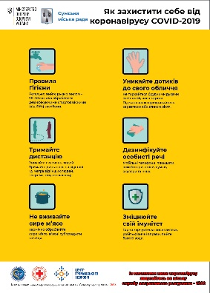  12 м х 1.8 м  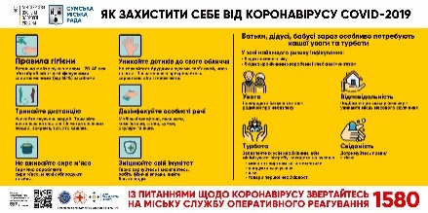  3 м х 6 м  3 м х 6 м  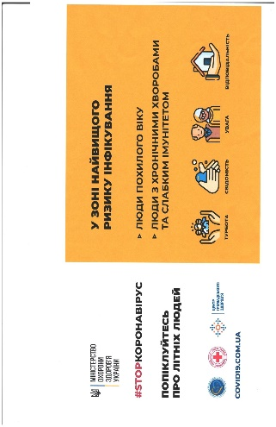  3 м х 6 м

Заступник начальника управління архітектури та
містобудування Сумської міської ради О.О. Бондаренко

